Presseinformation

Metalldetektion mit erhöhter Empfindlichkeit

EGE präsentiert die verbesserte Auswerteeinheit MDVH 3261 für sein System 3000 zur Detektion von Metallteilen in Fördergut. Mit erhöhter Empfindlichkeit eröffnet die neue Auswerteelektronik zusätzliche Einsatzbereiche. Eine Diagnose-LED ermöglicht jetzt eine schnellere Inbetriebnahme. Außerdem lässt sich mit einem „Test“-Taster jederzeit die ordnungsgemäße Funktion überprüfen. Der automatische Selbstabgleich gewährleistet dank Fail-Safe-Logik auch dann eine sichere Funktion, wenn in der Nähe der Detektorspule potenziell störende Metallaufbauten montiert sind. Ein Metalldetektionssystem von EGE besteht aus einer oder zwei Detektorspulen und einem Auswertegerät. Damit werden metallische Objekte auf Förderbändern zuverlässig erfasst und gemeldet, bevor sie teure Schäden verursachen können. Die Empfindlichkeit und Größe der zu detektierenden Objekte lässt sich per Potenziometer anpassen. EGE hat das Metalldetektorenprogramm System 3000 gezielt robust ausgeführt und für den Außeneinsatz in rauen und schmutzigen Umgebungen befähigt. Die Größe der erkannten Fremdkörper hängt vom verwendeten Auswertegerät ab. Die MDVH-Reihe dient zur Detektion mittelgroßer Teile. MDV-Geräte erfassen größere Metallteile, etwa Baggerschaufelzähne, Werkzeug oder Teile von Verkleidungen. Die IP67-Auswertegeräte können direkt an der Anlage oder mit einigem Abstand in der Leitwarte installiert werden. Alle Bedien- und Anzeigeelemente liegen innen unter einem Deckel.
Mehr über das Metalldetektorensystem: https://www.ege-elektronik.com/de/products/metalldetektoren-system-3000

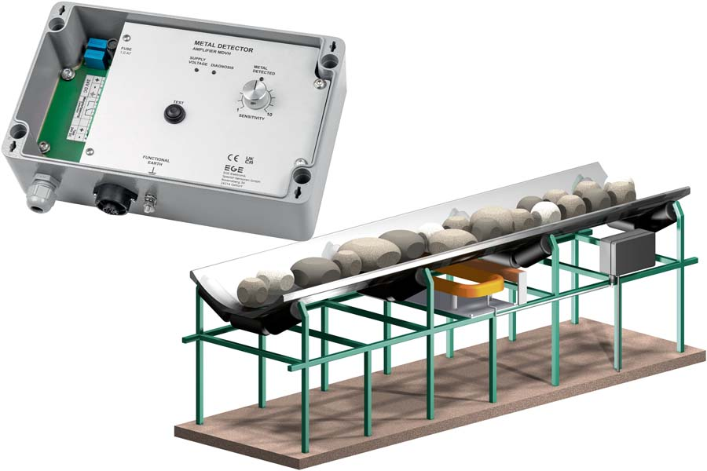
Bild: EGE entwickelt sein Metalldetektorenprogramm System 3000 weiter und ergänzt das neue Auswertegerät MDVH 3261 mit erhöhter Empfindlichkeit

Bilder: | system_3000_mdvh_metal_detector | Zeichen: | 1459
Dateiname: | 202311012_pm_mdvh-auswertegeraet_de | Datum: | 28.11.2023
Über EGE
Die EGE-Elektronik Spezial-Sensoren GmbH entwickelt und fertigt seit 1976 Spezialsensoren für die Automatisierung. Zu den weltweiten Kunden zählen führende Hersteller aus fast allen Industriebranchen. Das Produktspektrum reicht von Strömungswächtern, Infrarot-, Opto- und Ultraschallsensoren über kapazitive Füllstandwächter und Lichtschranken bis zu induktiven Näherungsschaltern. Auch für hochsensible Anwendungen, zum Beispiel in explosionsgefährdeten Bereichen, bietet EGE Sensoren an. Eine eigene Entwicklungsabteilung und hochqualifizierte Mitarbeiter sorgen in enger Zusammenarbeit mit den Kunden für die ständige Weiterentwicklung und Verbesserung der Produkte. Die insgesamt 130 Mitarbeiter, davon ca. 20 Ingenieure und Techniker, erwirtschaften weltweit einen Umsatz von rund 19,5 Millionen Euro.
Kontakt:  EGE-Elektronik Spezial-Sensoren GmbH  Sven-Eric Hiss  Ravensberg 34  24214 Gettorf  Tel.: 04346 / 4158-0  E-Mail: info@ege-elektronik.com  Internet: www.ege-elektronik.com |  | gii die Presse-Agentur GmbH  Immanuelkirchstraße 12  10405 Berlin  Tel.: 030 / 538 965-0  E-Mail: info@gii.de  Internet: www.gii.de

